Dirección de Planificación

CONSTRUCCIÓN CENTRO DE GESTIÓN INTEGRAL DE FAUNA URBANA

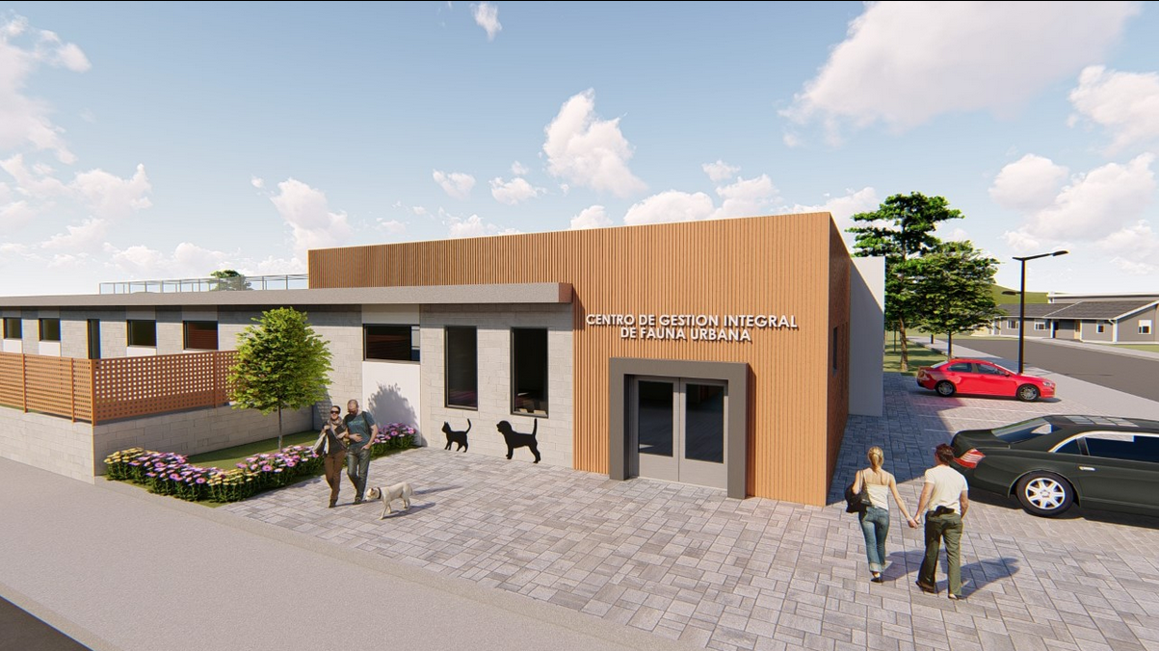

El proyecto está ubicado en la Av. Platón y Bruno de la parroquia Pishilata sector Pasochoa; en un predio con área de 2.252m2, el mismo se plantea por la necesidad de reubicar las instalaciones del Albergue Municipal de Animales Domésticos actualmente ubicado en la parroquia Izamba, vía a Píllaro, en donde el espacio resulta insuficiente para todas las actividades que en él se desarrollan.

El equipamiento contará con áreas destinas a control animal y bienestar animal, brindando los mismos servicios en mejores instalaciones, el centro de adopciones, área de veterinaria, atención de denuncias, etc,; la propuesta además incluirá un espacio para educación e información sobre la tenencia responsable de mascotas necesaria para la buena convivencia en la ciudad.

